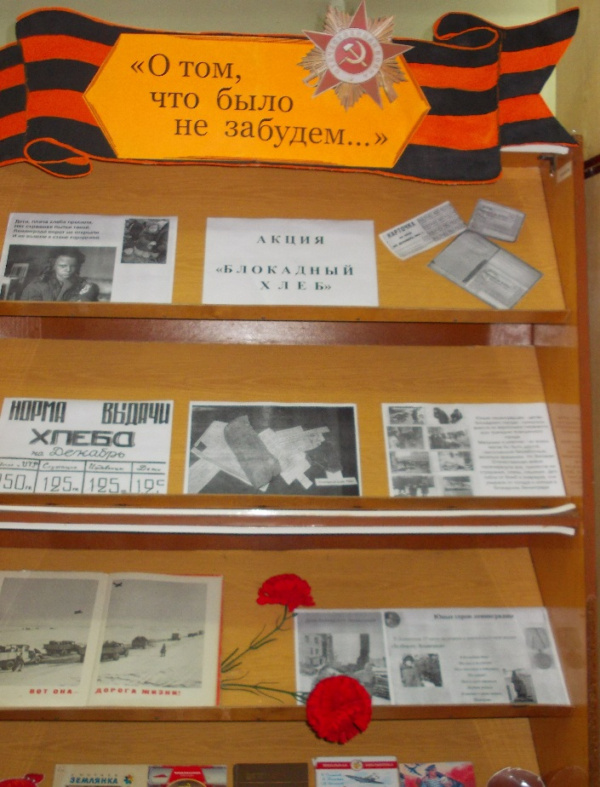 Снятие блокады Ленинграда – одновременно и радостное, и печальное событие. Это День воинской славы, Победы русских солдат. И вместе с тем, символ одной из самых масштабных трагедий. Мы обязаны помнить о героизме и стойкости, проявленных осажденными ленинградцами, наш долг – чтить их память. В Кавказской детской **библиотеке оформлена выставка "О том, что было не забудем…".** Каждый, кто обратит внимание на эту выставку, сможет задать себе вопрос: а смог бы он повторить подвиг героев Ленинграда? На полках подобрана информация, повествующая о тяготах военной жизни Ленинграда и ужасах блокады.

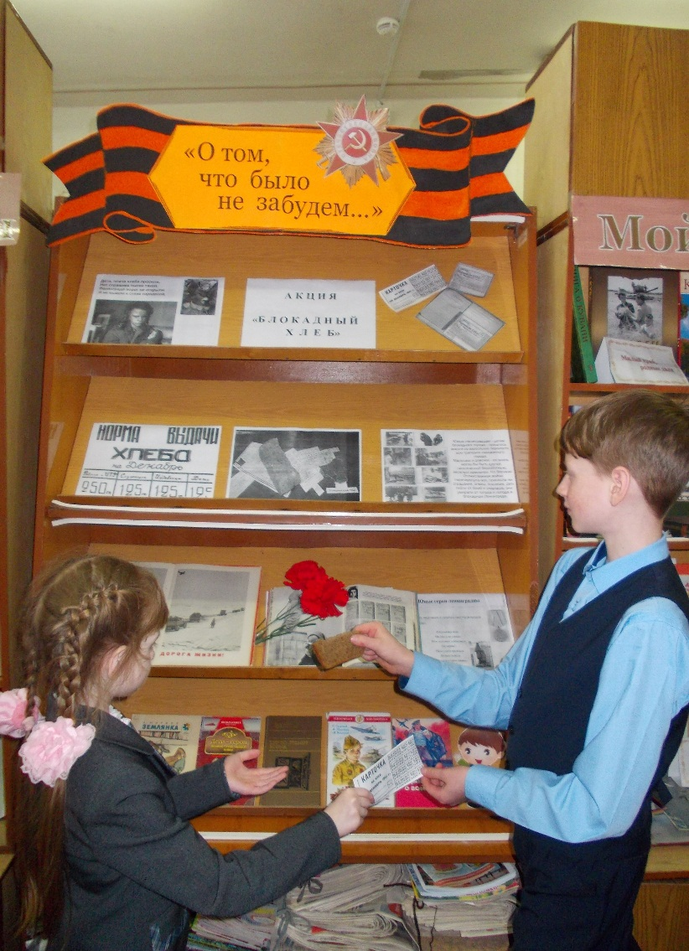

При проведении обзоров книг с выставки, специалисты библиотеки рекомендуют для прочтения книги В. Воскобойникова «Оружие для победы», «Девятьсот дней мужества»; А. Черкашина «Кукла»; Е. Верейской «Три девочки»; А. Крестинского «Мальчики из блокады»; Нисон Ходза «Дорога жизни»; рассказы С. Алексеева из книги «Подвиг Ленинграда»: «Таня Савичева», «Блокадный хлеб», «Праздничный обед»; стихи О. Берггольц «Я говорю с тобой из Ленинграда», «Враги ломились в наш город свободный». Выставка пользуется большим спросом у читателей библиотеки.